Федеральное государственное автономное образовательное учреждение высшего образования «Национальный исследовательский университет ИТМО».

Факультет программной инженерии и компьютерной техники

Распределенные системы хранения данных
Лабораторная работа №2
Вариант №70205

Выполнил
Путинцев Данил
Назин Артем
Группа P3307
Проверил(а)
Преподаватель: Максимов Андрей

Санкт-Петербург 2026 год

Цель работы
Цель работы - настроить процедуру периодического резервного копирования базы данных, сконфигурированной в ходе выполнения лабораторной работы №2, а также разработать и отладить сценарии восстановления в случае сбоев.
Узел из предыдущей лабораторной работы используется в качестве основного. Новый узел используется в качестве резервного. Учётные данные для подключения к новому узлу выдаёт преподаватель. В сценариях восстановления необходимо использовать копию данных, полученную на первом этапе данной лабораторной работы.

Ход выполнения лабораторной работы

Этап 1. Резервное копирование
- Настроить резервное копирование с основного узла на резервный следующим образом:
Периодические полные копии с помощью SQL Dump.
По расписанию (cron) раз в сутки, методом SQL Dump с сжатием. Созданные архивы должны сразу перемещаться на резервный хост, они не должны храниться на основной системе. Срок хранения архивов на резервной системе - 4 недели. По истечении срока хранения, старые архивы должны автоматически уничтожаться.
- Подсчитать, каков будет объем резервных копий спустя месяц работы системы, исходя из следующих условий:
  - Средний объем новых данных в БД за сутки: 950МБ.
  - Средний объем измененных данных за сутки: 500МБ.
- Проанализировать результаты.

Предварительная настройка
Создадим директорию для хранения резервных копий на host2
mkdir -p ~/backup/postgres
Настроим SSH-доступ с host1
ssh-keygen -t rsa -b 4096 -f ~/.ssh/id_rsa -N ""
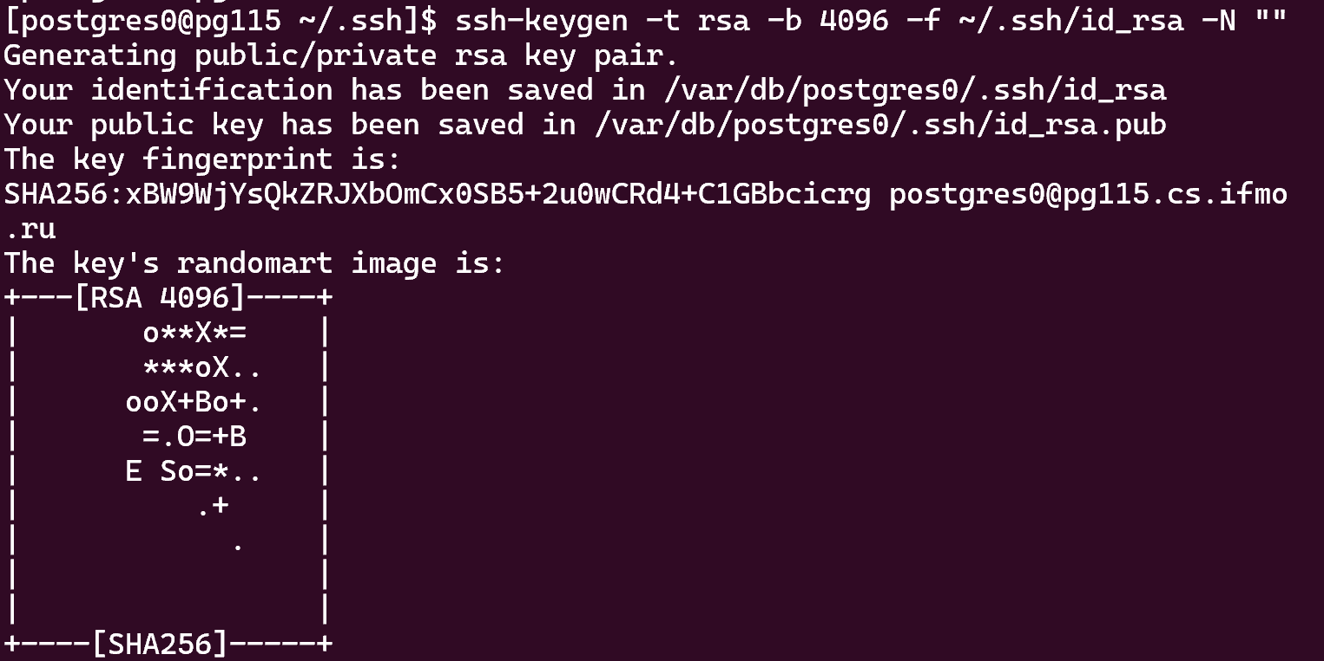
ssh-copy-id -i ~/.ssh/id_rsa.pub postgres3@pg119
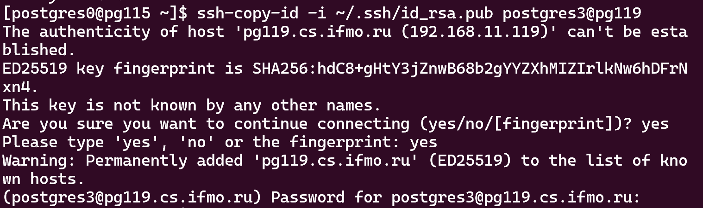

Скрипт для резервного копирования
#!/bin/sh
FILE="backup_$(date +%Y%m%d).sql.gz"
pg_dumpall -p 9425 | gzip > "$FILE" \
&& scp "$FILE" postgres3@pg119:~/backup/postgres/ \
&& rm "$FILE" \
&& ssh postgres3@pg119 "find ~/backup/postgres -name 'backup_*.sql.gz' -mtime +28 -delete"

Cron job
crontab -e
0 2 * * * ~/backup_script.sh

Какой будет объем резервных копий спустя месяц работы системы?
Средний объем новых данных в БД за сутки: 950МБ.
Средний объем измененных данных за сутки: 500МБ.
Допустим, коэффициент сжатия gzip 3:1. У нас данные хранятся 28 дней, поэтому на конец месяца будет 28 резервных копий с 3 по 30 день. Изменения не увеличивают размер.
950 * (3 + 4 + … + 30) * 1/3 / 1024 = 950 * 462 * 1/3 / 1024 = 142 ГБ

Анализ результатов
Размер каждой резервной копии растет линейно, а место на диске имеет свойство быть конечной, поэтому первым вариантом оптимизации является уменьшить количество резервных копий, вторым вариантом – изменить период создания снимков, и третий – расширить дисковое пространство под новые бекапы

Этап 2. Потеря основного узла
Этот сценарий подразумевает полную недоступность основного узла. Необходимо восстановить работу СУБД на РЕЗЕРВНОМ узле, продемонстрировать успешный запуск СУБД и доступность данных.
Если кластера нет, то необходимо его инициализировать и создать необходимые директории
initdb -D $HOME/aum71 --locale=ru_RU.CP1251 --encoding=WIN1251
mkdir dyn55
mkdir nof94
gunzip backup_20260316.sql.gz
pg_ctl start -D aum71/
psql -U postgres3 -d postgres -f backup_20260316.sql
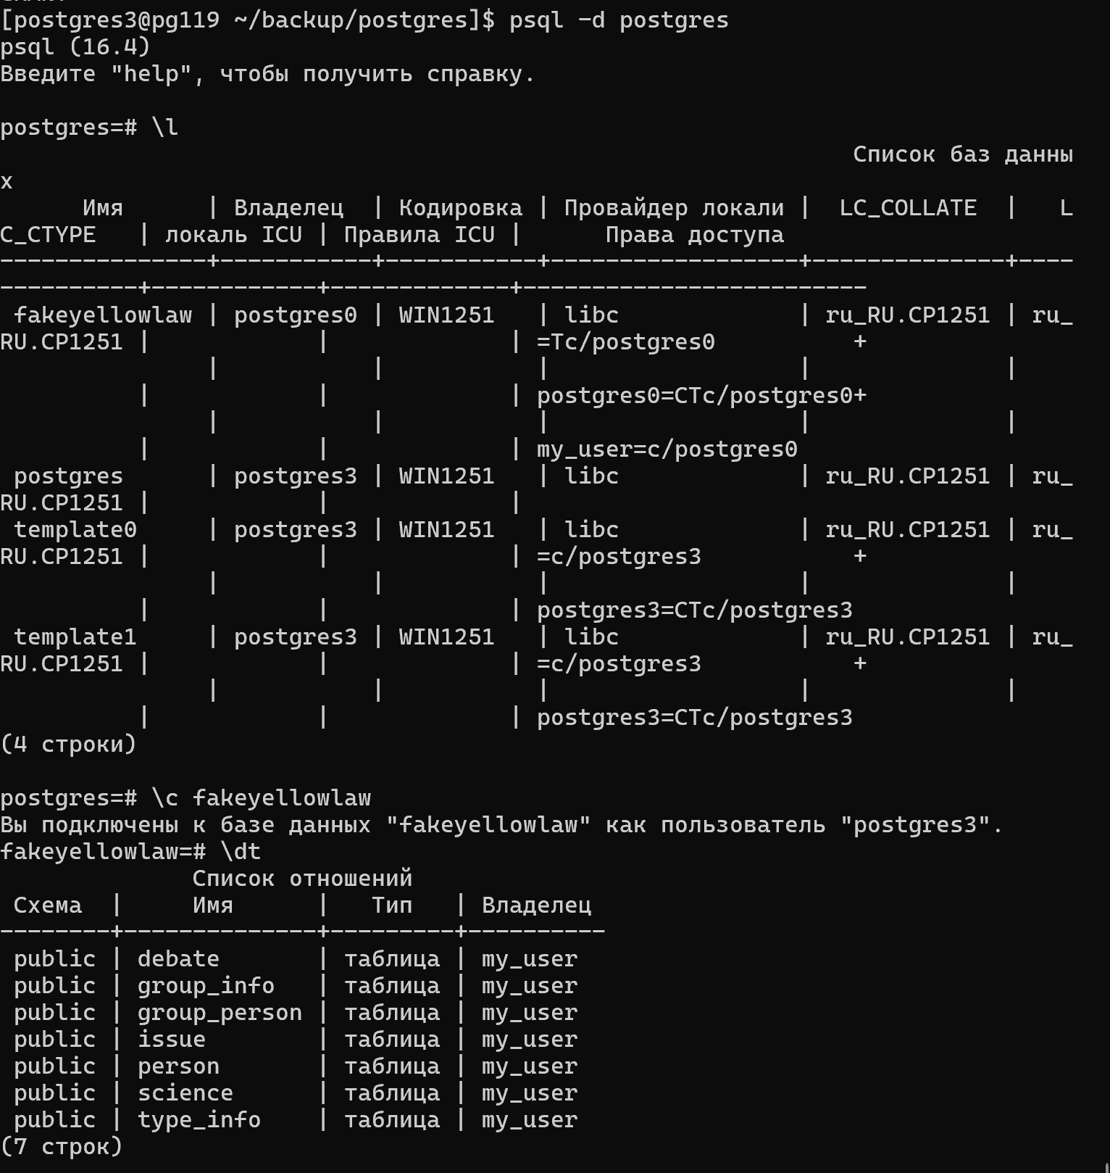

Этап 3. Повреждение файлов БД
Этот сценарий подразумевает потерю данных (например, в результате сбоя диска или файловой системы) при сохранении доступности основного узла. Необходимо выполнить полное восстановление данных из резервной копии и перезапустить СУБД на ОСНОВНОМ узле.
Ход работы:
- Симулировать сбой:
  - удалить с диска директорию конфигурационных файлов СУБД со всем содержимым.
- Проверить работу СУБД, доступность данных, перезапустить СУБД, проанализировать результаты.
- Выполнить восстановление данных из резервной копии, учитывая следующее условие:
  - исходное расположение дополнительных табличных пространств недоступно - разместить в другой директории и скорректировать конфигурацию.
- Запустить СУБД, проверить работу и доступность данных, проанализировать результаты.

Этап 4. Логическое повреждение данных
Этот сценарий подразумевает частичную потерю данных (в результате нежелательной или ошибочной операции) при сохранении доступности основного узла. Необходимо выполнить восстановление данных на ОСНОВНОМ узле следующим способом:
- Восстановление с использованием архивных WAL файлов. (СУБД должна работать в режиме архивирования WAL, потребуется задать параметры восстановления).
Ход работы:
- В каждую таблицу базы добавить 2-3 новые строки, зафиксировать результат.
- Зафиксировать время и симулировать ошибку:
  - в любой таблице с внешними ключами подменить значения ключей на случайные (INSERT, UPDATE)
- Продемонстрировать результат.
- Выполнить восстановление данных указанным способом.
- Продемонстрировать и проанализировать результат.

Выводы

